

Consultar Ordem de Serviço de Aferição de Carro Pipa

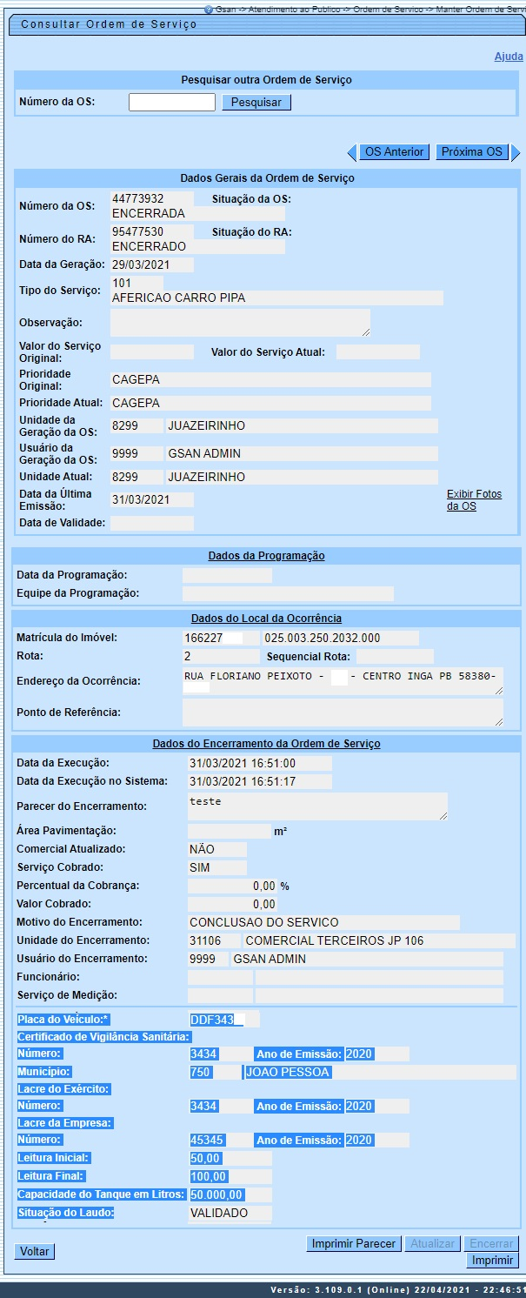

Para detalhes sobre a funcionalidade clique AQUI. Clicando em você visualiza para impressão a ordem de serviço de aferição de carro pipa e seu layout diferenciado:

Ordem de Serviço de Aferição de Tanque do Carro Pipa Emitido
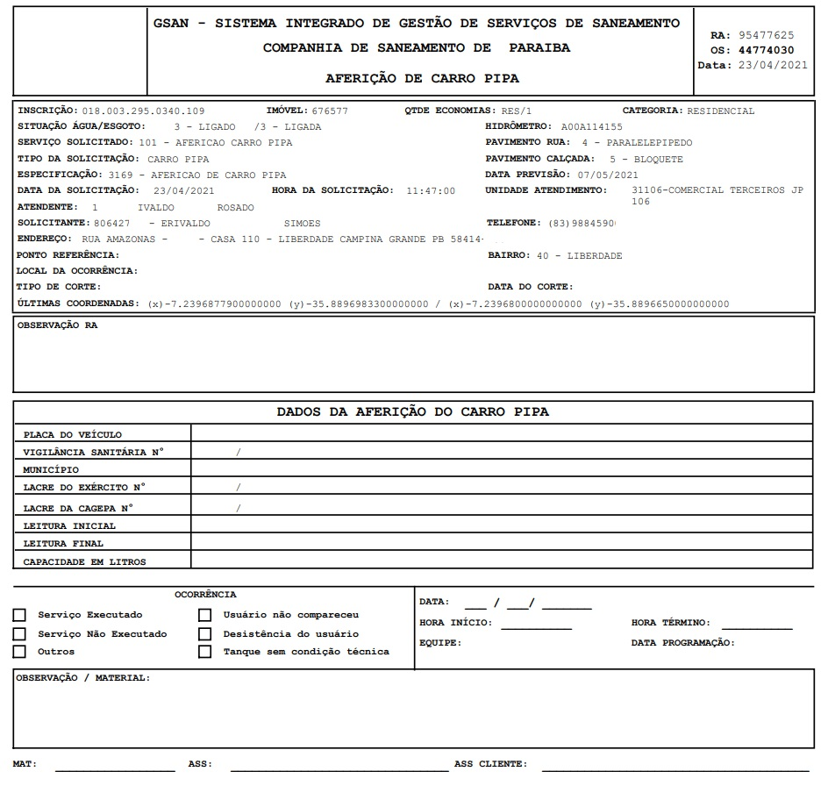

Referências
Emitir Laudo de Aferição de Tanque do Carro Pipa

Termos Principais
Ordem de Serviço
Registro de Atendimento
Clique aqui para retornar ao Menu Principal do GSAN

